COMPRESSION
Lorsque l'on doit transmettre ou stocker de grandes quantités d'informations numériques, il est possible de réduire la quantité d'information en maintenant une qualité suffisante pour la compréhension du message.
La compression peut-être sans perte ou avec perte si l'information peut le supporter (image, son).

Remarque:
Les gens communiquent entre eux par un codage compressif de leurs messages SMS.

COMPRESSION D'UN TEXTE

Même pour un texte, les informations dans la mémoire de l'ordinateur (RAM, disque dur,...) sont stockées en binaire sous forme d'une succession de 0 et de 1.
Il existe des centaines d'algorithmes (méthodes) de compression. Chacune d'elle a ses particularités et agit mieux sur tel ou tel fichier avec un taux de compression différent. D'une manière très simplifiée, voici comment fonctionne un logiciel de compression comme Winzip :
Tous les fichiers (document Word, image bitmap, etc...) sont composés d'une suite de caractères. Chaque caractère occupe un octet sur le disque dur.
Le but est donc de diminuer le nombre de caractères contenus dans un fichier pour le compresser.
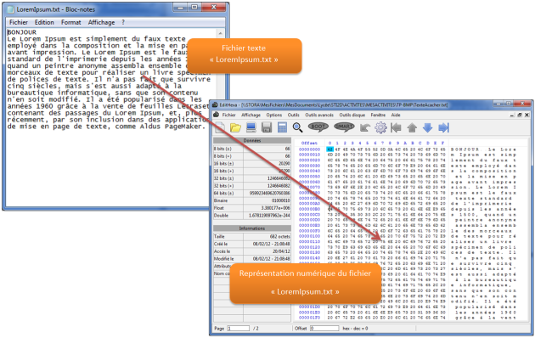
EXEMPLE DE COMPRESSION D'UN TEXTE :
Pour effectuer cette opération, il est par exemple possible de repérer les suites de caractères (appelées chaînes) qui se répètent un grand nombre de fois, d'attribuer un code à ces suites et d'utiliser ensuite ces mêmes codes à la place des chaînes originales à l'intérieur du document.
Il est aussi possible lorsqu'un grand nombre de caractères identiques sont consécutifs dans un document de ne faire figurer qu'un seul de ces caractères et de le faire précéder d'un nombre qui en indiquera la quantité.
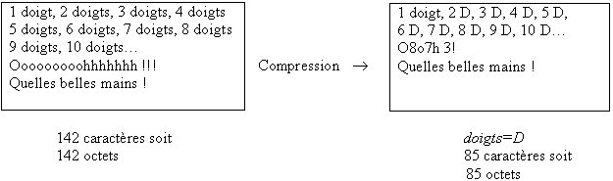
COMPRESSION D'UNE IMAGE

Les fichiers de type Image peuvent aussi être comprimés.

EXEMPLE DE COMPRESSION D'UNE IMAGE
Pour une image bitmap, le codage RGB Windows (24 bits) sert de référence puisqu'elle code l'image sans la compresser. Sa structure est en gros la suivante : En-tête / Palette / Suite de pixels. Une première compression, avec perte, consiste à réduire le nombre de bits alloués à chaque pixel. A la place des 16 777 216 couleurs (24 bits par pixel, c'est-à-dire 3 octets par pixel pour indiquer ses intensités en rouge, vert et bleu) on a ainsi :
- 256 couleurs (8 bits par pixel, c'est-à-dire un octet par pixel)
- 16 couleurs (4 bits/pixel)
- monochrome (1 bit par pixel)
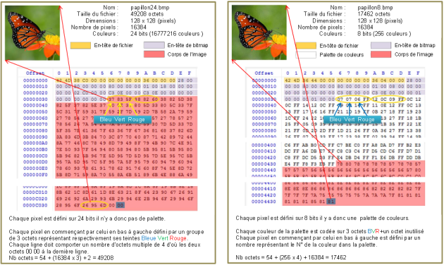
Images bitmap 24 bits (à gauche) et 256 couleurs (à droite)
Ci-dessus, deux images d'un papillon, dans un carré de 128 pixels de côté. La photo de gauche est en 24 bits/pixel, tandis que celle de droite est en 8bits/pixel (256 couleurs).
La place mémoire tombe dans cet exemple de 49 208 octets à 17 642 octets, soit une compression de près de 65%. La détérioration de la qualité n'est pas forcément perceptible à l’œil.
L'image bitmap peut aussi avoir un codage RLE compression sans perte, qui ne s'applique toutefois que pour les images 16 ou 256 couleurs.

Complément:Principe de la Compression RLE
Considérons un écran de texte noir sur fond blanc : il est constitué de longues séquences de pixels blancs pour le fond et de courtes séquences de pixels noirs pour le texte.
Représentons une ligne d'un tel écran, avec B (Black) pour les pixels noirs et w (White) pour les pixels blancs :
wwwwwwwwwwwwBwwwwwwwwwwwwwwBBBwwwwwwwwwwwwwwwwwwwwwwwBwwwwwwwwwww
Le codage RLE consiste à indiquer pour chaque suite de pixels d'une même couleur le nombre de pixels de cette séquence.
On obtient : 12w1B14w3B23w1B11w
Le résultat comporte donc moins de caractères, mais ce n'est pas toujours vrai.
Ainsi, une alternance de blanc et de noir wBwBwBwBwB donne : 1w1B1w1B1w1B1w1B1w1B ce qui est DEUX FOIS PLUS LONG !
La compression RLE ne donne donc pas toujours de bons résultats :
- la taille d'un fichier peut légèrement augmenter ! (si l'image ne possède pas beaucoup de pixels consécutifs identiques)
- la taille peut en revanche dans certains cas être divisée par 2

